**Alunos: Cauê e Kauan.**

**História de usuário: Banco**

**História de usuário**

| **Como <papel>** | **Quero<função>** | **para que eu possa<valor de negócio>** |
| --- | --- | --- |
| Diretor | Exibir um relatório de status de cada membro da equipe | Certifique-se de que o projeto permaneça no caminho certo. |
| Empregado | Lembre-se dos próximos prazos | Complete minhas tarefas a tempo. |
| Gerente de projeto | Veja a visão geral do trabalho do departamento | Fique no circuito. |

**Critérios de aceite.**

| **Cenário 01** | **Critérios Cadastro no banco** |
| --- | --- |
| Descrição | **Dado** que eu não sou cadastrado.  **E** quero me cadastrar.  **Quando** eu clicar em “clique aqui”.  **Então** eu irei me cadastrar, colocando meus dados pessoais. |

| **Cenário 02** | **Critérios Fazer um pix** |
| --- | --- |
| Descrição | **Dado** que eu sou cadastrado no banco.  **E** sou cliente.  **Quando** eu clicar em fazer um pix.  **E** digitar todos os dados necessários, como: telefone, senha do banco, dentre outros.  **Então** irei fazer o pix. |

| **Cenário 04** | **Critérios Pagar boleto** |
| --- | --- |
| Descrição | **Dado** que eu sou cliente do banco.  **E** preciso pagar um boleto.  **Quando** clicar em boleto na tela de perfil já logado e digitar o código do boleto.  **Então** irei pagar o meu boleto. |

| **Cenário 05** | **Critérios Depositar** |
| --- | --- |
| Descrição | **Dado** que eu necessito fazer um depósito  **E s**ou cliente já logado no banco  **Quando** eu clicar em depositar e digitar todos os dados necessários.  **Então** irei fazer o depósito. |

| **Cenário 06** | **Critérios Cartão** |
| --- | --- |
| Descrição | **Dado que eu necessito pedir um cartão**  **E** sou cliente já logado no banco  **Quando** eu clicar em “Cartão” e clicar em “Pedir cartão”  **Então** irei conseguir pedir meu cartão do banco. |

| **Cenário 07** | **Critérios Recarga de Celular** |
| --- | --- |
| Descrição | **Dado** que eu necessito fazer uma recarga de celular.  **E** sou cliente já logado no banco.  **Quando** eu clicar em recarga de celular, e colocar o meu telefone, operadora e depois a senha do banco.  **Então** irei conseguir fazer a recarga de celular. |

| **Cenário 05** | **Critérios Empréstimo** |
| --- | --- |
| Descrição | **Dado** que eu necessito fazer um empréstimo.  **E** sou cliente já logado no banco.  **Quando** eu clicar em empréstimo e digitar o valor.  **Então** irei conseguir fazer o empréstimo depois que o banco verificar meus dados, além de que eu irei receber o valor daqui 3 dias. |

**Protótipo**

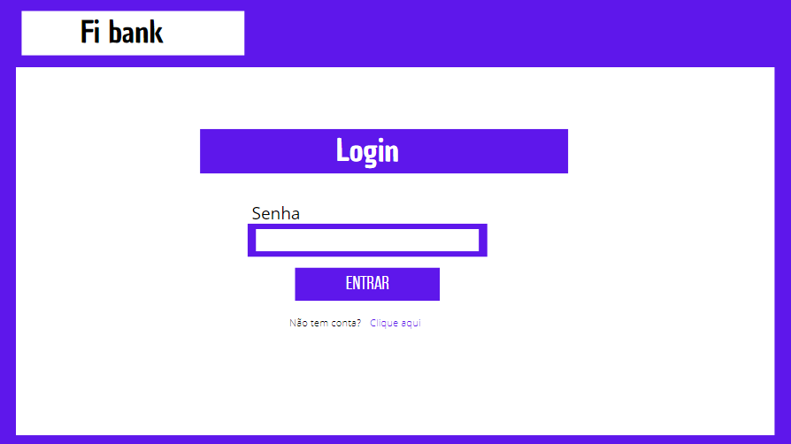

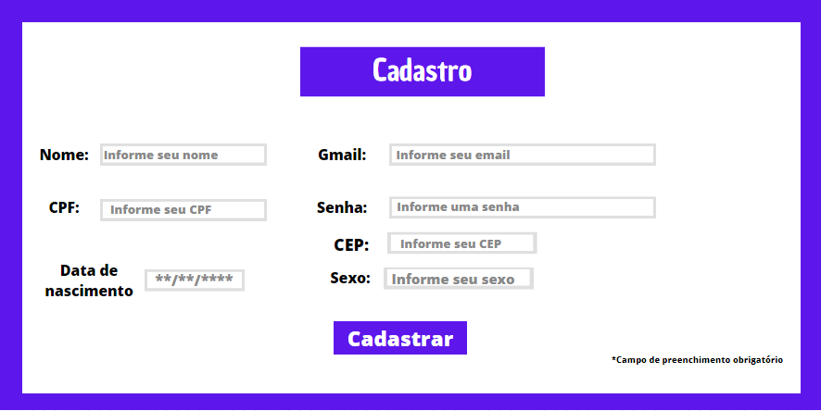

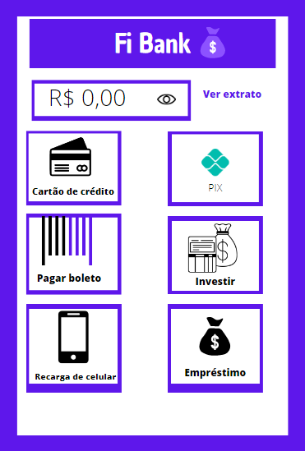

**Especificação do Protótipo**

| **Campo cadastro** | **Descrição** |
| --- | --- |
| Nome | Nome de usuário, campo obrigatório, editável. |
| Gmail | Gmail do usuário, campo obrigatório, @ obrigatorio. |
| CPF | CPF do usuário, campo obrigatório, apenas números, obrigatório 11 números |
| Senha | Senha do usuário, campo obrigatório, sem caracteres especiais, |
| Data De Nascimento | Data de nascimento do usuário, obrigatório formato data |
| Sexo | Multi Escolha, Limitação de três escolhas: Homem, mulher ou outro. |

| **Campo Editar perfil** | Editar senha, email e nome. |
| --- | --- |
| **Campo Atualizar** | Atualizar os dados do app (Ex: pix recebido, valor descontado). |
| **Campo Tela de início** | Terá todas as caixas que o usuário poderá clicar. |